МУНИЦИПАЛЬНОЕ КАЗЁННОЕ ОБЩЕОБРАЗОВАТЕЛЬНОЕ УЧРЕЖДЕНИЕ «МЕДВЕДИЦКАЯ СРЕДНЯЯ ШКОЛА»
ЖИРНОВСКОГО МУНИЦИПАЛЬНОГО РАЙОНА ВОЛГОГРАДСКОЙ ОБЛАСТИ

Адрес: 403762, Российская Федерация, Волгоградская область ,
Жирновский район, с. Медведица,
ул. жилпосёлок Газовик, 40
Телефон: 8(84454) 69-2-12
e-mail: frank-shkola@mail.ru
Сайт: frank-shkola.ru

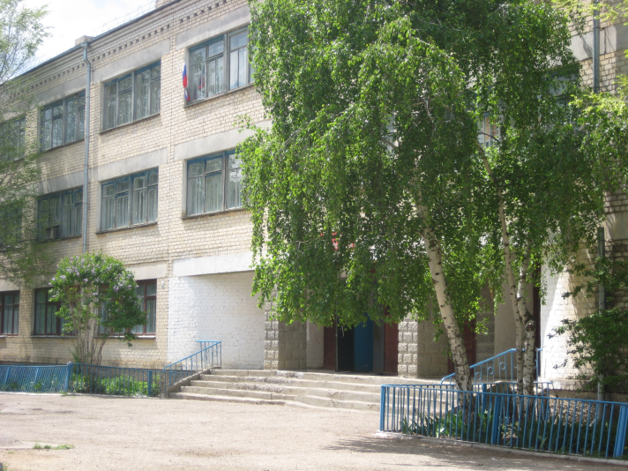

ТЕМА ИННОВАЦИОННОГО ПРОЕКТА
«Инновационные механизмы
реализации ФГОС на уровне среднего
общего образования»
АВТОРСКИЙ КОЛЛЕКТИВ:
Ястребова Гюльнара Ахмедовна - канд. пед. наук, профессор, тьютор Института инклюзивного
образования Московского государственного психолого-
педагогического университета, научный руководитель;
Майер Людмила Анатольевна - директор школы МКОУ «Медведицкая СШ», руководитель
проекта;
Железнякова Ирина Евгеньевна - заместитель директора по учебно-воспитательной работе
Ляпина Ольга Николаевна - учитель географии и биологии

Цель инновационного проекта:
разработка и апробация инновационных механизмов реализации федеральных государственных образовательных стандартов на старшей ступени обучения лицея в условиях субъектно-ориентированного образовательного пространства для эффективной социализации и профессиональной ориентации учащихся.
- разработать организационную модель сопровождения индивидуальных образовательных маршрутов старшеклассников как механизм внедрения ФГОС среднего (полного) общего образования;
- описать в основной образовательной программе «профили нового поколения» с учетом региональных и муниципальных приоритетов, социального заказа;
- обеспечить становление сетевых форм организации образовательной деятельности как механизма проектирования и конструирования образовательного маршрута учащихся;
- разработать новые способы оценивания образовательного прогресса обучающихся с учетом требований профильности подготовки.

Ключевая идея:
Проект предполагает разработку, апробацию и внедрение форм и методов образования и социализации обучающихся, выходящих за пределы классно-урочной системы благод
аря:
- максимально возможной индивидуализации образовательного процесса в лицее и за его пределами;
- использованию часов внеурочной деятельности для продолжения урока в соответствии с образовательной потребностью обучающихся в расширении, углублении предметного материала (организованная самостоятельная работа, новый формат домашних заданий, балльно-рейтинговая система обучения, формирующее оценивание, накопительное портфолио);
- индивидуальному образовательному проекту по актуальной для обучающегося тематике;
- предпрофессиональным пробам и другим формам профессиональной ориентации обучающихся, предполагающих их деятельное участие в изготовлении «продукта», тренинге с экспертами, значимыми взрослыми, родителями;
- тьюторскому сопровождению (личная траектория развития, уточненный с участием родителем социальный заказ, ресурсы конкретной территории, программы дополнительного образования);
- общешкольным образовательным событиям, обеспечивающим мониторинг личностного и предпрофессионального развития (олимпиады, конкурсы, в том числе дистанционные, образовательные сессии);
- интеграции общего и дополнительного образования (за счет выстроенной системы образования «за пределами урока» в лицее и ресурсов организаций-партнеров);
- реализации программ научного общества школьников.

ЦЕЛЕВАЯ ГРУППА
Учащиеся 10-11 классов

Механизм реализации инновационного проекта
Теоретической базой для разработки проекта стали Федеральный государственный образовательный стандарт среднего (полного) общего образования, технологии тьюторского сопровождения (Т.М. Ковалева), идеи открытого образования (В.В. Юдин), событийный подход (М.Ю. Рожков, К.В. Сапегин), интеграция и сетевое взаимодействие общего, дополнительного и профессионального образования (А.В. Золотарева, С.Л. Паладьев).
Этапы 1. Проектировочный январь 2018- август 2018
2. Практический – сентябрь 2019 – июнь 2021
3. Рефлексивно-обобщающий – июнь – декабрь 2021

Ожидаемые результаты
- проведение семинаров и консультаций для руководителей и педагогов образовательных учреждений с представлением методических материалов, разработанных в рамках проекта;
- размещение материалов на сайте ОУ;
- сетевое взаимодействие с образовательными учреждениями, реализующими ФГОС среднего общего образования;
- выпуск печатной продукции.
Устойчивость результатов проекта может быть обоснована за счет полученных побочных эффектов:
- становление новых профессиональных позиций, повышение мотивации педагогов к авторству;
- расширение образовательного ресурса для формирования индивидуальных образовательных программ старшеклассников;
- разрушение ведомственных ограничений системы образования;
- расширение практики введения ФГОС на уровне среднего образования в муниципальной системе образования.

ВИЗУАЛЬНЫЙ РЯД (ФОТОГРАФИИ СОБЫТИЙ)

